 | [選取這裡以新增圖片標題。]
2017 一月 | 星期日 星期一 星期二 星期三 星期四 星期五 星期六  1 2 3 4 5 6 7  8 9 10 11 12 13 14  [若要取代相片，只要將它刪除，然後按一下 [插入] 索引標籤上的 [圖片] 即可。]  15 16 17 18 19 20 21  [若要取代任何預留位置文字，只要選取要取代的文字，然後開始輸入即可。]  22 23 24 25 26 27 28  29 30 31 1 2 3 4  5 6 7 8 9 10 11
 | 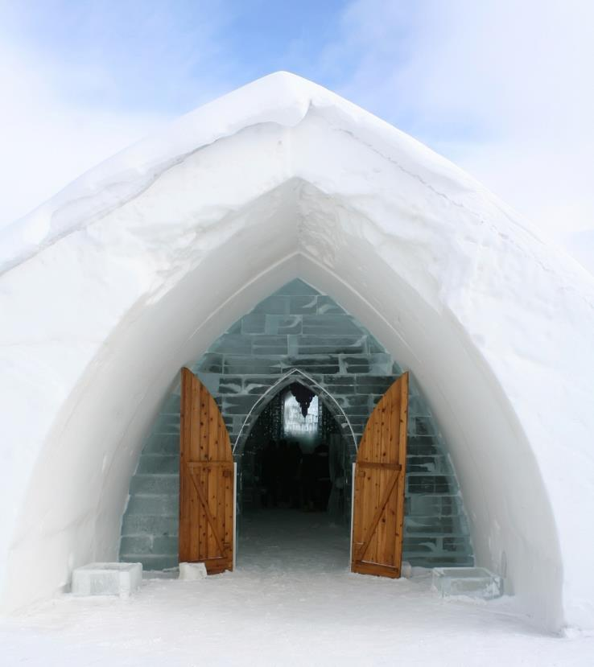
 | [選取這裡以新增圖片標題。]
2017 二月 | 星期日 星期一 星期二 星期三 星期四 星期五 星期六  29 30 31 1 2 3 4  5 6 7 8 9 10 11  12 13 14 15 16 17 18  19 20 21 22 23 24 25  26 27 28 1 2 3 4  5 6 7 8 9 10 11
 | 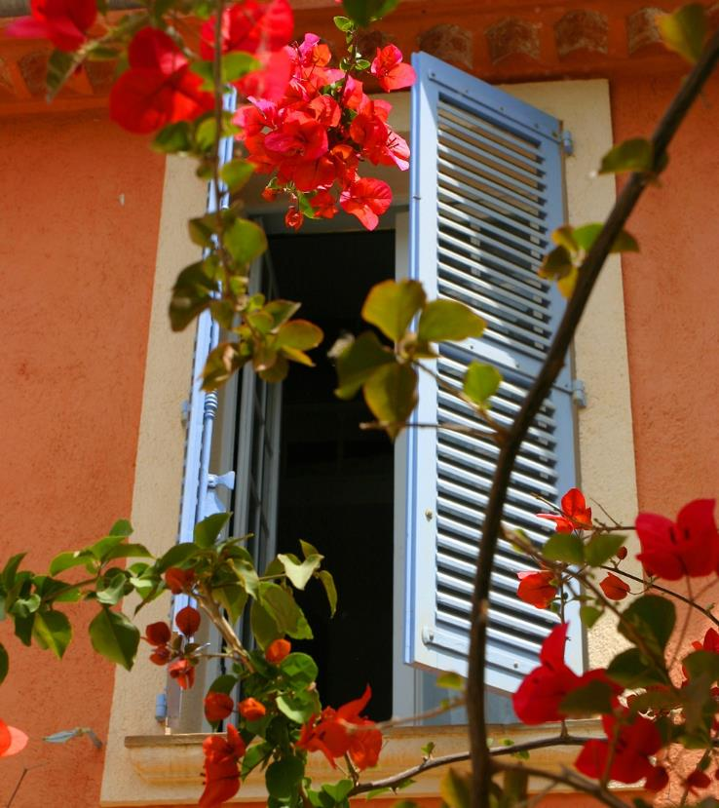
 | [選取這裡以新增圖片標題。]
2017 三月 | 星期日 星期一 星期二 星期三 星期四 星期五 星期六  26 27 28 1 2 3 4  5 6 7 8 9 10 11  12 13 14 15 16 17 18  19 20 21 22 23 24 25  26 27 28 29 30 31 1  2 3 4 5 6 7 8
 | [選取這裡以新增圖片標題。]
2017 四月 | 星期日 星期一 星期二 星期三 星期四 星期五 星期六  26 27 28 29 30 31 1  2 3 4 5 6 7 8  9 10 11 12 13 14 15  16 17 18 19 20 21 22  23 24 25 26 27 28 29  30 1 2 3 4 5 6
 | 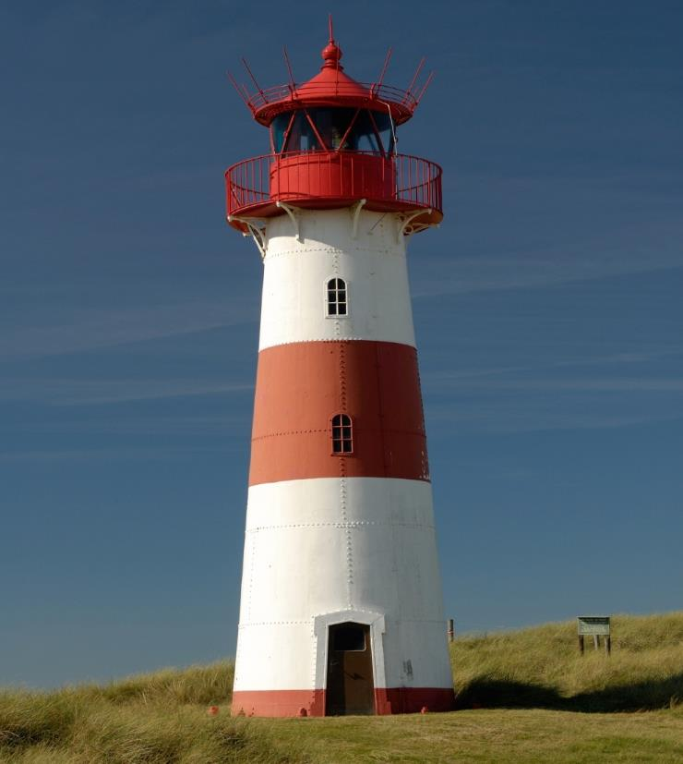
 | [選取這裡以新增圖片標題。]
2017 五月 | 星期日 星期一 星期二 星期三 星期四 星期五 星期六  30 1 2 3 4 5 6  7 8 9 10 11 12 13  14 15 16 17 18 19 20  21 22 23 24 25 26 27  28 29 30 31 1 2 3  4 5 6 7 8 9 10
 | 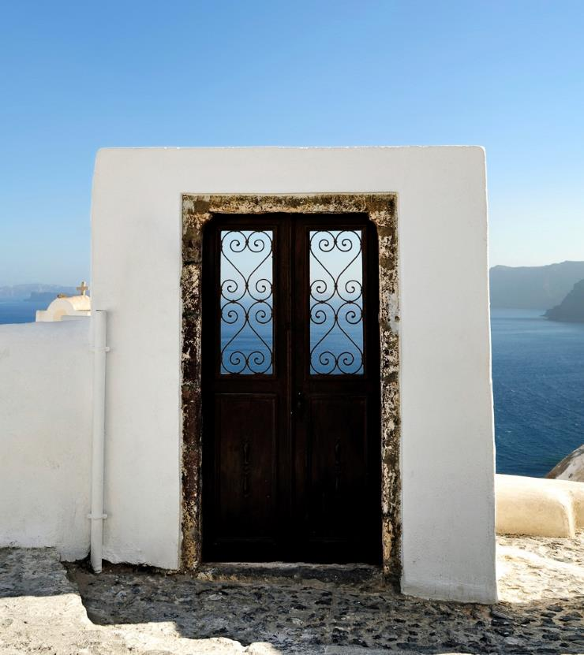
 | [選取這裡以新增圖片標題。]
2017 六月 | 星期日 星期一 星期二 星期三 星期四 星期五 星期六  28 29 30 31 1 2 3  4 5 6 7 8 9 10  11 12 13 14 15 16 17  18 19 20 21 22 23 24  25 26 27 28 29 30 1  2 3 4 5 6 7 8
 | 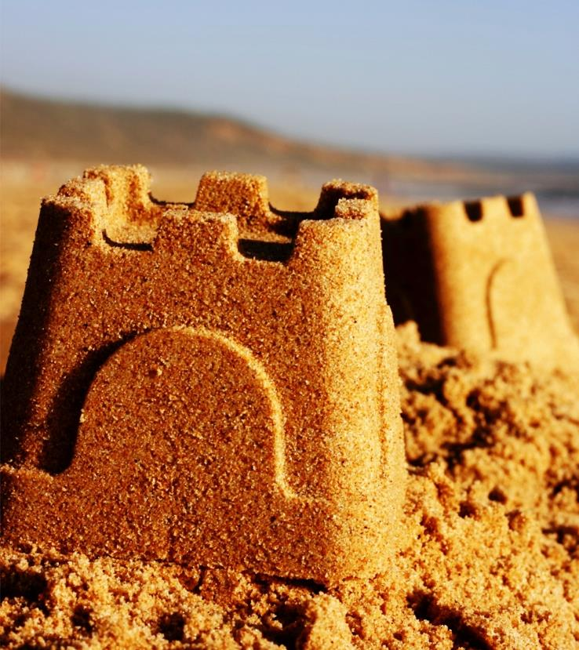
 | [選取這裡以新增圖片標題。]
2017 七月 | 星期日 星期一 星期二 星期三 星期四 星期五 星期六  25 26 27 28 29 30 1  2 3 4 5 6 7 8  9 10 11 12 13 14 15  16 17 18 19 20 21 22  23 24 25 26 27 28 29  30 31 1 2 3 4 5
 | 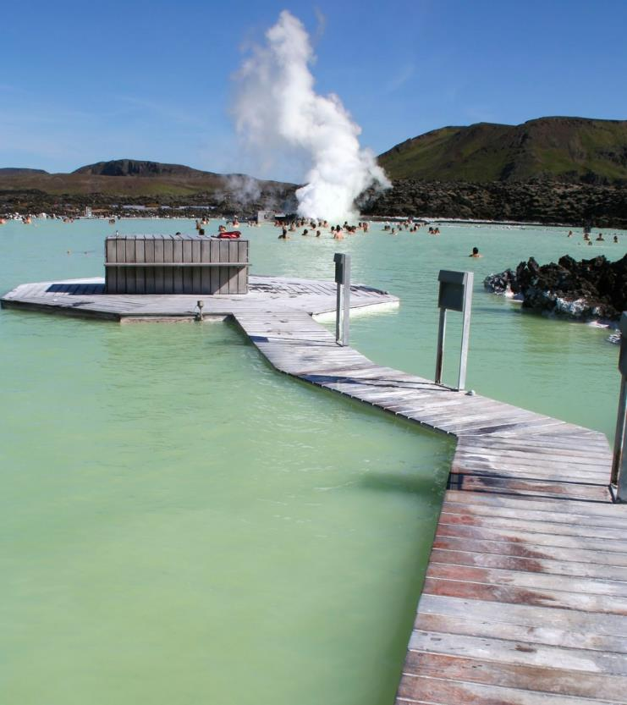
 | [選取這裡以新增圖片標題。]
2017 八月 | 星期日 星期一 星期二 星期三 星期四 星期五 星期六  30 31 1 2 3 4 5  6 7 8 9 10 11 12  13 14 15 16 17 18 19  20 21 22 23 24 25 26  27 28 29 30 31 1 2  3 4 5 6 7 8 9
 | [選取這裡以新增圖片標題。]
2017 九月 | 星期日 星期一 星期二 星期三 星期四 星期五 星期六  27 28 29 30 31 1 2  3 4 5 6 7 8 9  10 11 12 13 14 15 16  17 18 19 20 21 22 23  24 25 26 27 28 29 30  1 2 3 4 5 6 7
 | 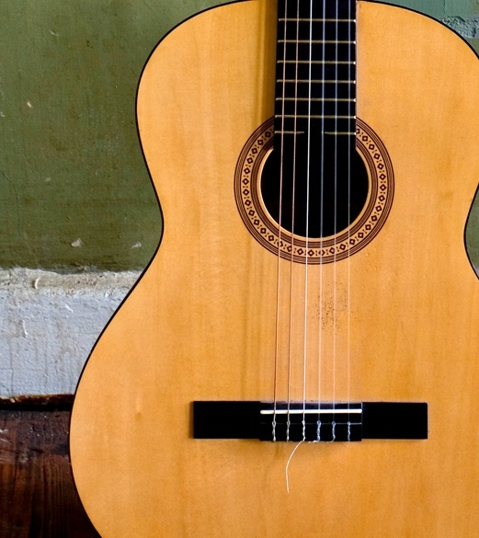
 | [選取這裡以新增圖片標題。]
2017 十月 | 星期日 星期一 星期二 星期三 星期四 星期五 星期六  1 2 3 4 5 6 7  8 9 10 11 12 13 14  15 16 17 18 19 20 21  22 23 24 25 26 27 28  29 30 31 1 2 3 4  5 6 7 8 9 10 11
 | 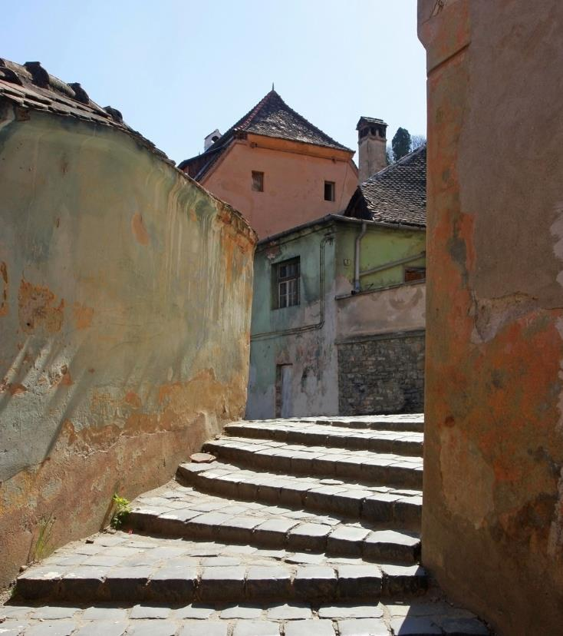
 | [選取這裡以新增圖片標題。]
2017 十一月 | 星期日 星期一 星期二 星期三 星期四 星期五 星期六  29 30 31 1 2 3 4  5 6 7 8 9 10 11  12 13 14 15 16 17 18  19 20 21 22 23 24 25  26 27 28 29 30 1 2  3 4 5 6 7 8 9
 | [選取這裡以新增圖片標題。]
2017 十二月 | 星期日 星期一 星期二 星期三 星期四 星期五 星期六  26 27 28 29 30 1 2  3 4 5 6 7 8 9  10 11 12 13 14 15 16  17 18 19 20 21 22 23  24 25 26 27 28 29 30  31 1 2 3 4 5 6

